云南省云南师范大学附属中学2018届高三第七次月考试卷
文综地理
注意事项：
1.本试卷分第Ⅰ卷（选择题）和第Ⅱ卷（非选择题）两部分。答题前，考生务必将自己的姓名、考生号填写在答题卡上。
2. 回答第Ⅰ卷时，选出每小题的答案后，用铅笔把答题卡上对应题目的答案标号涂黑，如需改动，用橡皮擦干净后，再选涂其他答案标号。写在试卷上无效。
3. 回答第Ⅱ卷时，将答案填写在答题卡上，写在试卷上无效。
4. 考试结束，将本试卷和答题卡一并交回。
第Ⅰ卷
本卷共35小题。每小题4分，共140分。在每个小题给出的四个选项中，只有一项是符合题目要求的。
瓦屋山(如图1)位于四川盆地西南部，海拔最高为3522米，垂直高差近1000米，孤峰状的山体拔地而
起，山顶面平坦如桌台，周边悬崖陡壁围绕，地质学家誉其为“中国桌山，人间仙台”。瓦屋山顶部由坚硬的玄武岩组成，下面是数百米厚的石灰岩。图2为岩石圈物质循环示意图，其中甲乙丙丁表示岩浆和三大类岩石。据此完成1-3题。
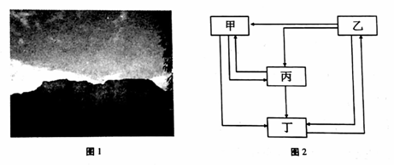
1. 图2中，能代表瓦屋山顶部岩石类型的是
A. 甲 B. 乙 C. 丙 D. 丁
2. 瓦屋山顶成“桌台状”，其形成过程中经历的地质作用依次是
A. 岩浆活动、侵蚀作用、固结成岩、沉积作用、断裂上升
B. 岩浆活动、断裂上升、侵蚀作用、沉积作用、固结成岩
C. 沉积作用、固结成岩、岩浆喷发、断裂上升、侵蚀作用
D. 沉积作用、固结成岩、岩浆侵入、断裂上升、侵蚀作用
3. 瓦屋山山顶地区的植被类型最可能是
A. 常绿阔叶林 B. 常绿硬叶林
C. 落叶阔叶林 D. 针叶林
近年来，“红色产业”赋予了新疆炫目的色彩，包括番茄、辣椒、红花、枸杞、红枣等“红色”农作物，
正逐渐成为新疆农业最亮丽的风景线，而地膜加滴灌的农业生产技术更是给新疆农业带来了重大突破。据此完成4-6题。
4. 影响新疆“红色”农作物加工的主要社会经济因素是
A. 传统的加工技术 B. 广阔的消费市场
C. 优厚的政策倾斜 D. 兰新高铁的通车
5. 新疆“红色”农作物种植中使用地膜，是为了
A. 增强太阳辐射，提高土壤温度 B. 增强大气逆辐射，防止雨雪危害
C. 节省投资，降低生产成本 D. 保持土壤温度与湿度，减轻风沙危害
6. 实现新疆农业可持续发展的有效措施是
①充分利用气候条件，大面积种植喜热水果
②提高水资源利用率，发展节水农业
③排灌结合防止土壤盐碱化
④增施化肥，提高土壤肥力
A. ①② B. ③④ C. ②④ D. ②③
读图3“某城市合理规划示意图”，完成7-9题。
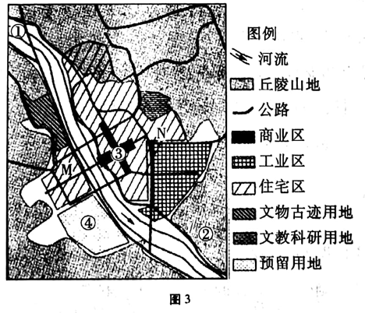
7. 对该城市功能区布局的评价，正确的是
A. 商业区集中，缩小了服务范围 B. N住宅区较M住宅区更合理
C. 工业区相对集中，方便企业联系 D. 空旷的预留用地适合房地产开发
8. 下列有关图中地理事项的描述，正确的是
A. 该城市形成仅与河流有密切关系 B. 图中①、②分别适合布局自来水厂和化工厂
C. 图中③处适合建大型物流中心 D. 图中④处适合营造城市绿化带
9. 该城市拟建为绿色生态城市，则城市空间形态的延伸方向应是
A. 西北方 B. 东北方 C. 东南方 D. 西南方
一位在甘肃敦煌(95°E，40°N)旅游的游客，于北京时间20:40拍摄到一群少年在落日下的骑车嬉戏图（如图4）。据此完成10-11题。
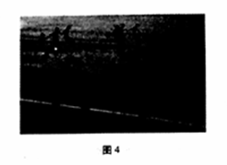
10. 此日，敦煌的日落方向和北京的昼长分别是
A. 西北 14小时 B. 西南 14小时
C. 西北 17小时20分 D. 西南 17小时20分
11. 此季节，下列地理现象可信的是
A. 南京和旧金山同时进入雨季 B. 天山的牲畜向低海拔牧场转移
C. 赞比西河正处于枯水期 D. 墨累一达令盆地的农场上正在收割小麦

二、非选择题（共160分，第36-42题为必考题，每个试题考生都必须作答。第43-47题为选考题，考生根据要求作答。把答案填写在答题卡上相应的位置，在试题卷上作答无效）
36. 阅读图文材料，完成下列要求。（24分）
纳米比亚(如图8)位于非洲西南部大西洋沿岸，国土西部的基岩海岸上覆盖着棕红色的高大沙丘，是世界上最古老、最干燥的纳米布沙漢的滨海部分。在纳米布沙漠和大西洋水域之间，长达500千米的海岸被葡萄牙海员称为“地狱海岸”，也叫作“骷髅海岸”，多海难事故发生。
纳米比亚地广人稀，粮食生产水平低，是撒哈拉以南非洲饥饿状况最严重的国家之一，约34%的人口长期处于饥饿状态。
纳米比亚渔业资源丰富，捕鱼量位居世界十大产鱼国之列，主要捕捞种类有沙丁鱼、鳀鱼、无须鳕和
竹英鱼等，其中90%供出口。1990年中纳建交以来，两国积极开展远洋捕捞、水产养殖和水产加工等方面的合作，尤其在淡水养殖方面达成了多项合作协议。
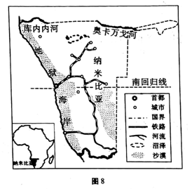
（1）结合图文材料，简析“地狱海岸”多海难事故的原因。(6分)
（2）试推测纳米布沙漠的物质来源和沙丘呈棕红色的原因。(6分)
（3）针对纳米比亚严重缺粮的现状，请提出解决粮食问题的建议。(6分)
（4）你是否赞成在纳米比亚大规模发展水产养殖业，请表明态度，并说明理由。(6分)

37. 阅读下列材料，回答问题。（22分）
福建省(图9甲)“缺油缺气少煤”，能源形势一度比较紧张。为此，福建立足山、水、海岸线和港口优势，加快发展多种清洁能源，山昔日能源自然儲备“小省”变为清洁能源“大省”。
福建西部长汀县(图甲A处)是我国东南地区土壤侵蚀最严重的县份之一，水土流失曾严重制约着当地经济的发展。经过几十年的综合治理，长汀县水土流失得到有效控制，区域生态环境明显好转，现已成为全国生态文明建设和现代林业建设示范县、全国水土保持生态文明县。图9乙为长汀县水土流失治理模式之一。
福建土楼(图9丙)是图甲中B地附近山村的传统民居建筑，人字形屋架将屋顶做成圆和方的封闭形；用山石或河石砌成地基，石基露出地面部分一般在50-100厘米之间；以红土筑墙，墙体厚实；以杉木为柱梁，构架吻合紧密。从历史学及建筑学的研究来看，土楼的建筑方式是出于族群安全而采取的一种自卫式的居住样式,2008年7月6日，“福建土楼”被联合国教科文组织世界遗产委员会列入《世界遗产名录》。
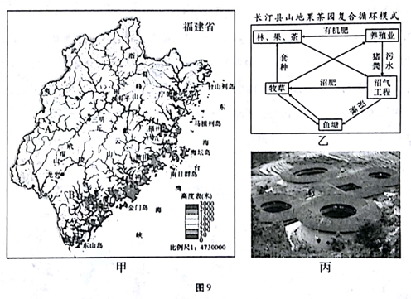
(1)根据图文材料，结合福建的优势，任选一种清洁的新能源，说明在福建开发的条件。(6分)
(2)简述“长汀县山地果茶园复合循环模式”产生的经济效益和生态效益。(8分)
(3)分析福建土楼建筑与自然环境各要素的关系。(8分)
（二）选考题（共5小题，共25分）
请考生在第43.44两道地理题中任选一题作答。如果多做，则按所做的第一题计分。作答时用2B铅笔在答题卡上把所选题目的题号涂黑。
43.（10分）【地理—选修3：旅游地理】
峨眉山，素有“峨眉天下秀”之美誉，主峰万佛顶，海拔3099米。1996年峨眉山与乐山大佛携手申遗成功，迈入世界文化与自然“双遗产”之列。图10甲为峨眉山各月多年平均旅游人数统计图，乙为峨眉山最高气温和降水量的年内变化图。
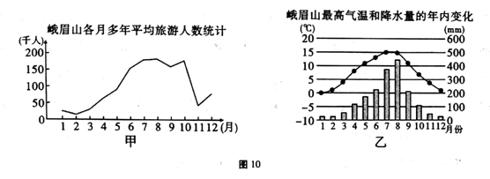
说明峨眉山旅游资源的独特性及夏季成为旅游旺季的自然原因。(10分)

44.（10分）【地理—选修6：环境保护】
2017年11月28日，环保部联合黑龙江省政府约谈黑龙江省农委和哈尔滨、佳木斯、双鸭山、鹤岗4市政府主要负责人，督促落实秋收后大气污染防治工作的措施。据统计，黑龙江省一年的秸秆产量达一亿三千万吨，环保部现场督察时，频频发现大面积秸秆焚烧的火点，火势猛烈，浓烟滚滚，实时空气质量指数逼近“爆表”。
简述黑龙江省秸秆处理难的原因，并对秸秆综合利用提出建议。(10分)

云南省师范大学附属中学2018届高三第七次月考试卷文综地理参考答案
一、选择题（本大题共11小题，每小题4分，共44分）
题号 1 2 3 4 5 6 7 8 9 10 11
答案 B C D B D D C B A A C
【解析】
1．瓦屋山顶部岩石为玄武岩，为岩浆岩中的喷出岩，读图2可知，丁为岩浆，乙为岩浆岩，故选B。
2．瓦屋山顶为玄武岩（岩浆岩中喷出岩），下面是石灰岩（沉积岩），说明石灰岩形成早于玄武岩；石灰岩是外力沉积作用形成，所以先有沉积作用，固结成石灰岩，然后才有岩浆活动；悬崖陡壁围绕的桌状山多因断裂上升；最后外力侵蚀形成平坦山顶。故选C。
3．瓦屋山位于四川盆地，基带属于亚热带常绿阔叶林，但山顶最高海拔3522米，气温低，降水少，冬冷夏凉，植被最可能是针叶林，选择D。
4．目前我国农产品加工的技术水平已有了很大提高，排除A；政策支持不是主要因素，排除C；高铁主要承担客运，排除D。故选B。
5．新疆气候干旱，蒸发旺盛，使用地膜可以起到保持土壤温度与湿度，减轻风沙危害的作用，D正确；使用地膜，减少了地面辐射损失，不可能增强太阳辐射，排除A；新疆气候干旱，且农作物一年一熟，生长期不可能受雨雪影响，排除B；使用地膜增加了成本，排除C。故选D。
6．新疆气候干燥，农业发展中的限制因素是水资源短缺问题，因此提高水资源利用率，发展节水农业及合理灌溉防止土壤盐碱化是可持续发展的有效措施。故选D。
7．商业区集中，服务功能多，服务范围广，排除A；N住宅区紧靠工业区，污染大，排除B；工业区相对集中，增强了企业间联系，C正确；预留用地多用于未来城市发展和公共利益，排除D。故选C。
8．该城市形成与河流、交通、地形等因素有关，排除A；图中①位于河流上游，水质好适合布局自来水厂，②位于河流下游和下风区，适合布局有大气和水污染的化工厂，B正确；图中③处位于市中心，地价高，不适合建大型物流中心，排除C；城市绿化带应布局在工业区与居住区之间，排除D。故选B。
9．从题干可知该城市规划合理，工业分布可以看出该地主导风为西北风，西北方位为城市上风区，空气清新，且靠近河流，有水源条件。故选A。
10．敦煌与北京处于同纬度，昼长相等，北京时间20：40在敦煌拍摄到落日，即敦煌的地方时19：00日落，昼长=（19−12）× 2=14小时，排除C、D，根据昼长可知此季节为北半球夏季，说明日落方位为西北，排除B，选择A。
11．此季节，北半球昼长夜短，为夏半年。夏季旧金山高温干燥，排除A；天山的牲畜向高海拔牧场转移，排除B；南半球赞比西河处于热带草原气候区，此时正处于枯水期，C正确；南半球的墨累—达令盆地的农场上小麦正在生长中，排除D。故选C。
二、非选择题（共56分）
（一）必考题（共2小题，共46分）
36．（24分）
（1）（6分）沿岸海域大雾弥漫，天气恶劣，能见度低；沿岸海域风大浪高，海上航行风险高；沿岸地区沙漠广布，气候干旱，水资源严重不足，人烟稀少；处于欧洲通往亚洲的航线上，过往船只多（或捕鱼船只多）。（每点2分，任答三点得6分）
（2）（6分）沙漠物质来源于海岸的基岩；在漫长的地质时期，海岸表层的基岩在风化和侵蚀作用下形成沙砾，沙砾不断积累便形成纳米布沙漠；该地纬度低，气温高，沙丘中的丰富铁质氧化，呈现出棕红色。（每点2分，共6分）
（3）（6分）提高农业生产水平，增加粮食产量；农牧渔业协调发展，促进农产品多元化；开发地下水资源，推广先进灌溉技术（滴灌）；提高民族文化素质。（每点2分，任答三点得6分）
（4）（6分）赞成。纳米比亚未经污染的海水和淡水环境为开展水产养殖业提供了良好条件；沿岸上升补偿流使海域营养丰富；良好的基础设施和便捷的交通便于水产品输出；发展水产养殖业可提升国民粮食安全，提高城乡居民蛋白质摄入量；创造就业机会，增加出口创汇。（任答三点得6分）
不赞成。大规模发展水产养殖会破坏湿地生态系统；纳米比亚气候干旱，淡水水域有限；养殖技术落后，经验欠缺，会形成对中国的依赖。（每点2分，共6分）
（任选一种观点作答即可）
37．（22分）
（1）（6分）风能。（2分）地处东南沿海，距夏季风近；海陆结合地带，热力差异显著；台湾海峡“狭管效应”。（每点2分，任答两点得4分）
核能。（2分）核燃料能量密集，运输成本低，发电效率高；建核电站地区适应性强；福建经济发达，资金充足，技术力量雄厚；国家政策的支持。（每点2分，任答两点得4分）
沼气。（2分）气候温暖湿润，生物资源丰富；农业生产提供的秸秆与柴草丰富；全年气温较高，利于沼气的开发利用。（每点2分，任答两点得4分）
（任答一种即可，答水能，不给分，其他答案合理亦可酌情给分）
（2）（8分）经济效益：充分发挥低山丘陵的土地资源潜力；因地制宜，多种经营（或列举农林牧副渔全面发展），增加了农民的经济收入；减少了能源、肥料投入，提高了经济效益。（每点2分，任答两点得4分）
生态效益：治理水土流失，保持水土；提供清洁能源（沼气），改善了环境质量；良性的生态循环，废弃物综合再利用，改善环境。（每点2分，任答两点得4分）
（3）（8分）地处亚热带季风气候区，雨水丰沛，圆弧人字顶便于排水；厚实的土墙冬暖夏凉，适应当地冬夏温差大的气候条件；位于山区，可提供地基所需的石材；石质地基较高，可防止雨水侵蚀；山区多林木，为建造柱梁提供材料；有黏重的红壤，为建造外墙提供材料。（每点2分，任答四点得8分）
（二）选考题 （共2小题，共10分）
42．（10分）
独特性：世界文化与自然“双遗产”，有极高的旅游价值；四大佛教名山之一，知名度高。（每点2分，共4分）
原因：地势高，夏季气候凉爽，利于避暑；降水多，湿度大，多云雾景观；花草林木茂盛，景色奇秀。（每点2分，共6分，其他答案言之有理可以给分）
43．（10分）
原因：黑龙江省秸秆产量大；秋收后，入冬时间短，冬季时间长，老百姓整地时间短，往往一烧了之；综合利用秸秆需要大量资金与技术投入。（每点2分，任答两点得4分）
秸秆综合利用：秸秆还田，提高土壤肥力；加工成饲料，发展家禽饲养；作为工业原料，用于造纸、制造酒精、建材、一次性食品包装盒等；作为基料，培养食用菌；制造清洁能源如沼气等。（每点2分，任答三点得6分）

欢迎访问“高中试卷网”——http://sj.fjjy.org

